Положение
о Литературной викторине, проводимой в рамках празднования Дня русского языка
в Республике Марий Эл

1. Общее положение
Литературная викторина в рамках празднования Дня русского языка и дня рождения А.С. Пушкина проводится Государственным бюджетным учреждением культуры Республики Марий Эл «Республиканский центр русской культуры» при поддержке Министерства культуры, печати и по делам национальностей Республики Марий Эл с 12 мая по 26 мая 2020 года. (БЕСПЛАТНО).

2. Цели и задачи конкурса:
- привить любовь к великому русскому языку, к русской истории;
- сохранение уже существующего культурного наследия;
воспитание бережного отношения к языку, культуре, этнографии родного края;
- содействие развитию интереса молодежи к русской литературе и языку, к русской истории;
- приобщение широкого круга зрителей к богатейшему духовному наследию русских поэтов и писателей;
- обогащение речевой культуры подрастающего поколения за счет культурно-массовых мероприятий;
- приобщение молодежи к культуре и истории своего народа;
- повышение культурного уровня людей, охваченных проектом.

3. Оргкомитет:
- определяет форму, правила и порядок проведения Литературной викторины;
- осуществляет непосредственное руководство подготовкой и проведением Литературной викторины;
- анализирует и обобщает результаты Литературной викторины;
- имеет право изменять форму, правила и порядок проведения Литературной викторины;
- факт участия в Литературной викторине подразумевает, что ее участники соглашаются с тем, что имена, фамилии и место учебы призёров и победителей могут быть использованы организаторами в виде обобщенной информации.

4. Порядок участия в Литературной викторине:

В Литературной викторине могут принимать участие обучающиеся образовательных организаций, а также все желающие.
Участие в Литературной викторине проходит на бесплатной основе.

Литературная викторина проводится в следующих номинациях:
Литературная викторина для начальной категории (7-10 лет).
Литературная викторина для средней категории (11-14 лет).
Литературная викторина для категории «От 15 и старше».

Тематика викторины прилагается.
Руководитель представляет до 2 обучающихся (НЕ БОЛЕЕ) в каждой возрастной категории.
5. Критерии оценки Литературной викторины:

- оформление;
- полнота ответов;
- грамотность;
- собственная точка зрения.

К каждой работе должна прилагаться заявка на участие:
Заявки вместе с ответами на конкурсное задание принимаются по 26 мая 2021 года (до 24.00 по Московскому времени) по электронной почте centruskult@rambler.ru, rcrk12@mail.ru.

6. Поощрение победителей:

Победителям Литературной викторины будут вручены дипломы лауреатов I, II, III степеней и награды.
Всем участникам выдаются СЕРТИФИКАТЫ УЧАСТНИКА.
Жюри имеет право присуждать специальные призы и дипломы.
Решение жюри окончательно и пересмотру не подлежит.
Апелляции по итогам Литературной викторины не принимаются.
Организаторы Литературной викторины оставляют за собой право снять с конкурса участника за неуважение к Литературной викторине, к его участникам или организаторам.
Результаты Литературной викторины будут опубликованы на сайтах ГБУК РМЭ «Республиканский центр русской культуры (centruskult.ru), Министерства культуры, печати и по делам национальностей Республики Марий Эл.

Заявки факсом НЕ ПРИНИМАЮТСЯ.
Позднее указанного срока заявки НЕ ПРИНИМАЮТСЯ.
Призы, награды забираются лично участниками (или руководителями).

Телефон для справок: 8 (8362) 94-30-86.
Адреса электронной почты centruskult@rambler.ru, rcrk12@mail.ru
Сайт: centruskult.ru
ОРГКОМИТЕТ

Вопросы
для возрастной категории «7-10 лет»

Вопросы викторины, посвященной
60-летию первого полета человека в космос

- Назовите сказочных героев из русских народных сказок, а также из литературных сказок XIX века, которые могли подниматься в воздух и летать. Что помогает им подниматься вверх?

- Найдите в городе Йошкар-Оле места, связанные с космосом и именем Ю.А. Гагарина (улицы, памятники, фонтаны и др.). Дайте им правильное название.
Если такие места есть в вашем населенном пункте, то их также стоит указать.
- В городе Йошкар-Оле можно встретить вот такие «космические» мозаики. Определите, где они находятся. Придумайте необычное описание к картинке, объясните, что на ней происходит?
А. 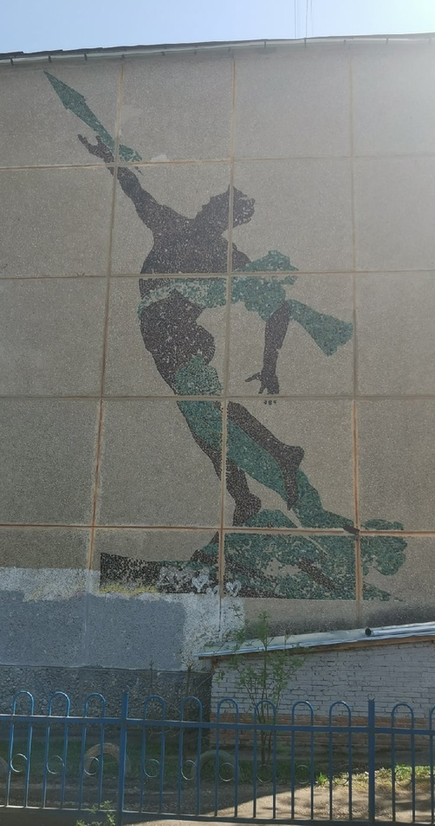 Б. 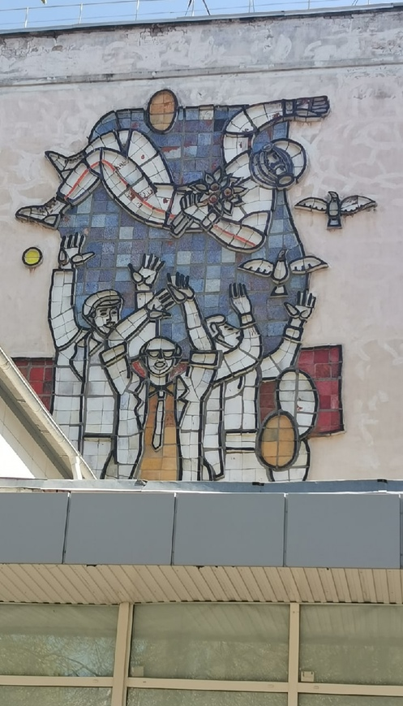

- Кир Булычёв – российский детский писатель-фантаст.
1.Назовите настоящее имя писателя и объясните, почему он скрывал свое подлинное имя.
2. По какой детской фантастической повести снят мультфильм «Тайна третьей планеты»?
3. Перед вами герои мультфильма «Тайна третьей планеты». Назовите этих героев правильно и объясните, как они связаны с главной героиней Алисой Селезневой.

А. 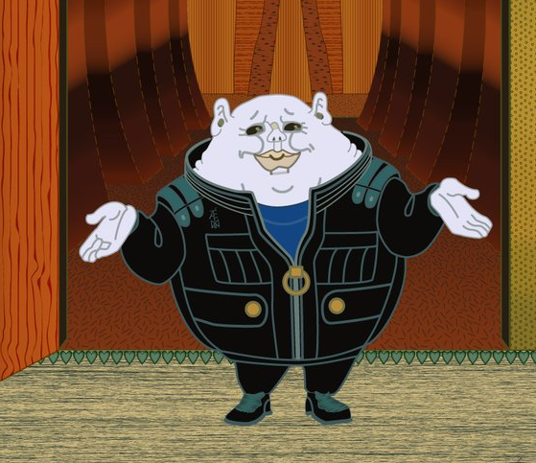 Б.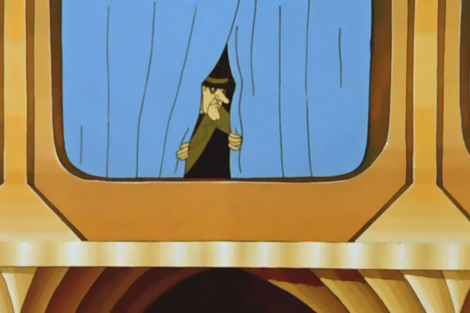

В. 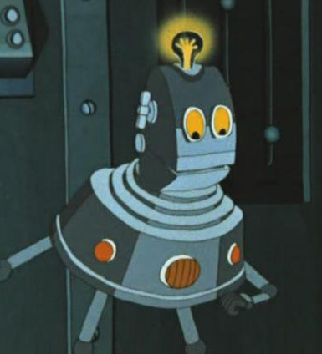 Г. 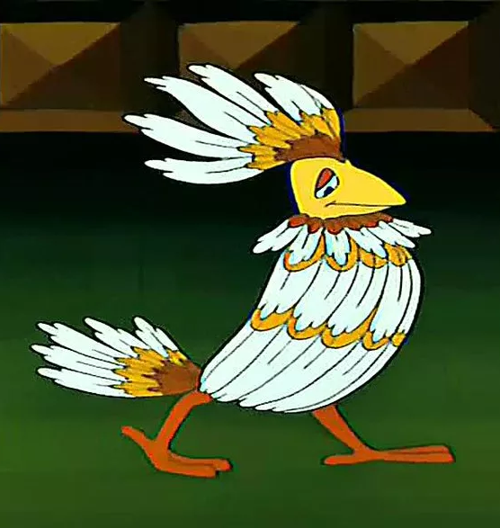

Д. 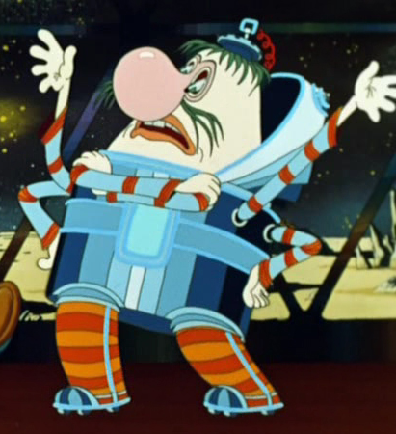 Е. 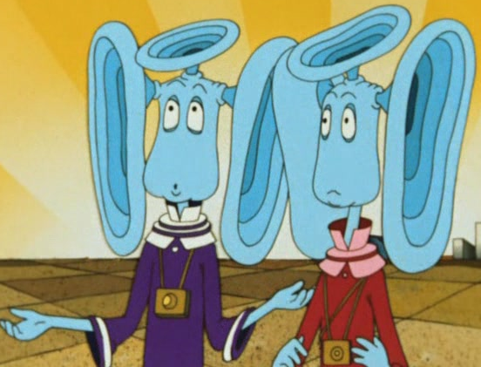

- Представьте, что вы повстречали инопланетянина. Нарисуйте его, придумайте для него имя.
* Приветствуются только авторские рисунки, созданные самими детьми.

Вопросы
для возрастной категории «11-14 лет»

2021 год объявлен как Год науки и технологий.
Предлагаем вам вопросы, связанные с творчеством писателей-фантастов:

- Опишите мир будущего, который нарисовал Герберт Уэллс. Как называется произведение?
- Сказка «Маленький принц» Антуана де Сент-Экзюпери переведена на 301 язык. Нарисуйте путешествие главного героя по планетам.
- Назовите автора, писателя-фантаста, и произведение, экранизацию которого хотел сделать, но отказался Голливуд ещё в 40-х годах XX века. По данному произведению в Советском Союзе был снят фильм. Как называется произведение? Какие технические сложности могли тогда возникнуть при сьёмках под водой? Как проходили подводные съёмки? В чём была необычность главного героя?
- Почему роман «Голова профессора Доуэля» Александр Беляев считал автобиографическим? С чем это связано?
- В 1956 году было экранизировано одно из произведений фантастики, в котором герои обезвреживают автоматическую торпедно-ракетную базу. Назовите автора и его произведение, в сюжете которого используется беспилотный аппарат для уничтожения кораблей.
- В 1938 году была опубликована повесть, в которой действует лодка «Пионер». Найдите в тексте описание научно-технических новшеств этой лодки.
- Одна из старейших литературных премий связана с именем героини произведения фантастики. Как называется премия, чему она посвящена? Откуда родом эта героиня? Как называется произведение? Кто автор? Как путешествие героев связано с современными научными исследованиями?

Возрастная категория «15 лет и старше»

Предлагаем создать электронный журнал по одной из следующих тем:
- «Образ Александра Невского в искусстве»
- «Александр Невский в жизни С. Прокофьева»
- «Фильм «Александр Невский» и Великая Отечественная война»
- «Первый в космосе: поэты о Юрии Гагарине»

Требования к номинации «Электронный журнал»:
-задания обучающиеся выполняют с помощью MS POWER POINT
- презентация содержит 15 – 20 слайдов
- электронный журнал содержит разделы:
- титульный слайд (полное название учебного заведения, тема журнала, автор и руководитель проекта);
- оглавление с гиперссылками;
- статью «От редакции» (пояснительная заметка о содержании журнала);
- статьи, связанные с темой журнала;
- авторское эссе по теме журнала;
- список литературы или Интернет-источников;
- статью об авторах журнала с фотографиями.

Возможно использование инфографики!

Критерии оценки номинации «Электронный журнал»:
- соблюдение формы журнала (наличие статей, фотоматериалов);
- глубина раскрытия темы;
- оригинальность;
- дизайн;

К каждой работе должна прилагаться заявка на участие в электронном журнале.

ЗАЯВКА
на участие в Литературной викторине

ПРИМЕЧАНИЕ: Заполняя заявку, участник и руководитель автоматически дают согласие на обработку персональных данных (которые необходимы для оформления сертификата участника и диплома победителя)

Ф. И. О. участника ________________________________________________
_________________________________________________________________
Дата рождения ___________________________________________________
Сколько полных лет_______________________________________________
Контактный телефон (мобильный)___________________________________
Учебное заведение или организация (полностью)______________________
_________________________________________________________________
_________________________________________________________________
Ф.И.О. руководителя_______________________________________________
________________________________________________________________
________________________________________________________________
Контактный телефон (мобильный) обязательно______________________________________________________
Адрес электронной почты__________________________________________

